Техническое задание на курсовой проект.

Тема 4 Генераторы пилообразного напряжения
Разработать и рассчитать генератор пилообразного напряжения на дискретных элементах и ОУ с параметрами в соответствии с таблицей.
вариант | Uн.max,  В | Rн,  Ом | tпр.х.,  мс | tобр.х.,  мкс | Uпит., В,  не  более | Коэф-т  нелиней-  ности, % | Выходные  импульсы  (тип элементов)
4-2 | 10 | 10 | 10 | 200 | +20 | 3 | Положительные, линейно спадающие (дискретные)

Введение
Изм.
Лист
№ докум.
Подпись
Дата
Лист
2

Электроника является универсальным и исключительно эффективным средством при решении самых различных проблем в области сбора и преобразования информации, автоматического и автоматизированного управления, выработки и преобразования энергии. Знания в области электроники становятся необходимыми все более широкому кругу специалистов.
Сфера применения электроники постоянно расширяется. Практически каждая достаточно сложная техническая система оснащена электронными устройствами. Трудно назвать технологический процесс, управление которым осуществлялось бы без использования электроники. Функции устройств электроники становятся все более разнообразными. Роль электроники в настоящее время существенно возрастает в связи с применением микропроцессорной техники для обработки информационных сигналов и силовых полупроводниковых приборов для преобразования электрической энергии.
Электроника имеет короткую, но богатую событиями историю, которая составляет чуть более 100 лет. Путь, пройденный от вакуумных приборов до сверхбольшой однокристальной микросхемы содержащей десятки миллионов транзисторов.

Генераторы импульсов
Генератор одиночных импульсов (ждущий мультивибратор). Ждущий мультивибратор называют также одновибратором. Одновибраторы предназначены для вырабатывания одиночных импульсов с заданной длительностью. При этом длительность запускающего импульса особой роли не играет, лишь бы она была не больше длительности вырабатываемого одновибратором импульса, т.е. tи зап<tи, где tи зап - длительность запускающего импульса; tи - длительность выходного импульса одновибратора.
Изм.
Лист
№ д
к
м.
Подпись
Д
та
Лист
3

Схема одновибратора приведена на рис. 1, а. Он выполнен на двух элементах логики типа 2И-НЕ путем введения положительной обратной связи (выход второго элемента соединен с входом первого).
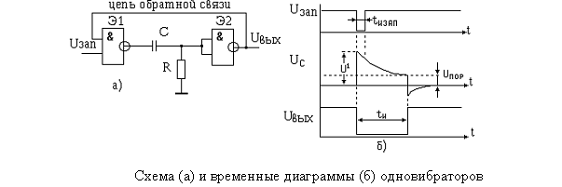
рис 1
В исходном состоянии на выходе элемента Э2 имеется уровень “1”, а на выходе элемента Э1- “0”, так как на обоих его входах имеется “1”(запускающие импульсы представляют отрицательный перепад напряжения). При поступлении на вход запускающего отрицательного перепада напряжения на выходе первого элемента появится уровень “1”, т.е. положительный скачок, который через конденсатор С поступит на вход второго элемента. Элемент Э2 инвертирует этот сигнал и уровень “0” по цепи обратной связи подается на второй вход элемента Э1. На выходе элемента Э2 поддерживается уровень “0” до тех пор, пока не зарядится конденсатор С до уровня Uc пор = U1 - Uпор, а напряжение на резисторе R не достигнет порогового уровня Uпор (рис. 1, б).
Длительность выходного импульса одновибратора может быть определена с помощью выражения
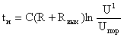,
где Rвых - выходное сопротивление первого элемента. Uпор - пороговое напряжение логического элемента.
Несимметричный мультивибратор. На базе логических элементов можно построить различные генераторы импульсов. Наиболее широкое применение в цифровых устройствах нашли два типа - несимметричный и симметричный мультивибраторы. В несимметричном мультивибраторе (рис. 2, а) резистор R выводит в усилительный режим первый инвертор, а выходное напряжение этого инвертора должно удерживать в режиме усиления второй инвертор. Положительная обратная связь через конденсатор С вызовет мягкое (не нуждающееся в первоначальном толчке) самовозбуждение автоколебательного релаксационного процесса. Период Т импульсов, вырабатываемых мультивибратором, определяется в первом приближении постоянной времени τ = RC (Т = а τ, где а обычно имеет значение 1...2). Частоту следования импульсов можно оценить (с точностью до 10 %) из выражения f = 1/2RC.
Изм.
Лист
№ докум.
Подпись
Дата
Лист
4

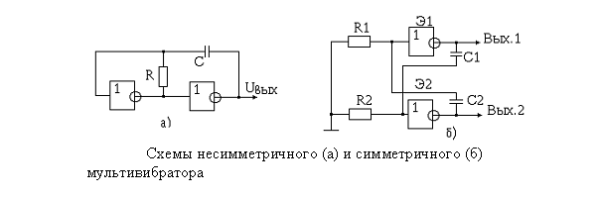
рис 2
Симметричный мультивибратор. Схема симметричного мультивибратора показана на рис.2, б. Симметричность выходных импульсов может быть достигнута при выполнении условий: R1 = R2; C1 = C2. Период следования импульсов Т определяется как сумма двух времен заряда конденсаторов, т.е.
Т = τзар1 + τзар2 ,
где τзар1 = τ1 ln(U1/Uпор); τзар2 = τ2 ln(U1/Uпор).
Значения τ1 и τ2 определяются с учетом выходных сопротивлений инверторов Rвых Э1, Rвых Э2
τ1 = С1 (R2 + Rвых Э1)
τ2 = С2 (R1 + Rвых Э2).
Частота следования выходных импульсов симметричного мультивибратора определяется из соотношения:
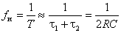
Генераторы линейно изменяющего напряжения (ГЛИН). ГЛИН представляют собой электронные устройства, выходное напряжение которых в течение некоторого времени изменяется по линейному закону. Часто такое напряжение меняется периодически. В этом случае ГЛИН называется генератором пилообразного напряжения (ГПН) или генератором напряжения треугольной формы (рис. 3, а, б). Если напряжение меняется от минимального значения к максимальному (по абсолютной величине), то его называют линейно-нарастающим напряжением. Если меняется от максимального значения к минимальному - линейно-падающим.
ГЛИН нашли широкое применение в отклоняющих системах осциллографов, телевизоров, в радиолокации, в преобразователях “напряжение-временной интервал”, широтно-импульсных модуляторах и т.д.
Изм.
Лист
№ докум.
Подпись
Дата
Лист
5

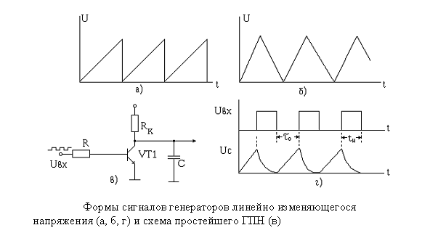
рис 3
Изм.
Лист
№ докум.
Подпись
Дата
Лист
6

ГЛИН строятся на принципе заряда и разряда конденсатора. Схема простейшего ГПН, работающего по принципу заряда конденсатора, показана на рис. 3, в. Она состоит из времязадающего конденсатора С, резистора Rк и транзисторного ключа VT1. На вход транзисторного ключа подается последовательность прямоугольных импульсов с заданным интервалом между импульсами и длительностью (рис. 3, г). Когда на базе транзистора нулевое напряжение (промежуток времени между импульсами), транзистор закрыт и происходит заряд конденсатора через резистор Rк. Если постоянная времени цепи Rк C достаточно большая, т.е. существенно больше периода следования прямоугольных импульсов, напряжение на конденсаторе нарастает линейно. Заряд конденсатора продолжается до поступления импульса, открывающего транзистор VT. Когда транзистор открывается, начинается процесс разряда конденсатора. Интервал времени между отпирающими импульсами должен быть достаточным для полного разряда конденсатора С.

3 Расчет принципиальной схемы генератора пилообразного напряжения
1. Расчёт эмиттерного повторителя.
1.1. Напряжение ИП
$E_{k}=\left(1\text{.}1÷1\text{.}2\right)U_{\text{вых}}=\left(1\text{.}1÷1\text{.}2\right)⋅\text{10}=\text{11}÷\text{12}В$
Принимаем $E_{k}=\text{12}В$, при этом $ξ=\frac{U_{\text{вых}}}{E_{k}}=0\text{.}\text{83}$
1.2.Выбираем транзистор с напряжением (U_{кэvax}), E_{k}, с большим коэффициентом h_{21э}, что необходимо для получения малого значения коэффициента нелинейности ε и небольшим обратным током I_{кб0}: МП20А
$$h_{\text{21}э}=\text{50}÷\text{100}$$
$$U_{k\text{max}}=−\text{30}В$$
$$I_{\text{max}}=\text{50}\text{мА}$$
$$I_{\text{кб}0}=5\text{мкА}$$
Изм.
Лист
№ докум.
Подпись
Дата
Лист
22
5092.03244 .0000 ПЗ

1.3. Сопротивление R_{k} в соответствии с условием
$$I_{\text{кб}0\text{max}}=I_{\text{кб}0}⋅2^{\frac{\text{50}−\text{20}}{\text{10}}}=5⋅2^{3}⋅{\text{10}}^{−6}=\text{40}\text{мкА}$$
$$\frac{E_{k}}{I_{k\text{max}}}=\frac{\text{12}}{5⋅{\text{10}}^{−3}}=\text{240}\text{Ом}<R_{k}\text{<<}\frac{E_{k}}{I_{\text{кб}0\text{max}}}=\frac{\text{12}}{\text{40}⋅{\text{10}}^{−6}}=\text{150}\text{кОм}$$
1.4. Определяем $R_{б}≤\frac{{εh}_{\text{21}э}R_{k}}{ξ}=7\text{.}\text{25}\text{кОм}$ (6.8кОм) при котором коэффициент нелинейности не превышает допустимого значения ε=0,5%

2. Расчёт цепей разряда и заряда.
2.1. Емкость конденсатора $C=\frac{t_{\text{пр}}}{{ξR}_{б}}=\frac{1⋅{\text{10}}^{−3}}{6\text{.}\text{83}⋅6,8}=1,\text{77}\text{мкФ}$ C=1,6мкФ
2.2. Выбираем диод Д108 с сопротивлением $R_{i}=\text{100}\text{Ом}$, задается сопротивлением $R_{1}=1\text{кОм}$ и находим напржяние:
$$E_{б}>E_{k}\frac{R_{1}+R_{i}}{R_{б}}+I_{\text{кб}0\text{max}}\left(R_{1}+R_{i}\right)=\text{12}\frac{1+0,1}{6,8}+\text{40}⋅{\text{10}}^{−6}⋅1,1⋅{\text{10}}^{3}=1,\text{98}В$$
Принимаем $E_{б}=2В$
2.3.Длительность обратного хода $t_{\text{обр}}≈3C\left(R_{k}+R_{i}+R_{1}\right)=3⋅1,6⋅{\text{10}}^{−6}\left(2+1+0,1\right)⋅{\text{10}}^{3}=\text{10}\text{мс}$
$$t_{\text{обр}}>t_{\text{обрvax}}=0,2\text{мс}$$
Для уменьшения t_{обр} применим фиксирующий диод
2.4. Нагрузка$E_{\text{отс}}=\left(0,7÷0,9\right)U_{н}=7÷9В$
2.5. Задаемся $Е_{k}=\text{20}В$, при этом $ξ=0\text{.}5$ и согласно пунктам 3-6 выбираем значения:
$$R_{k}=\text{3000}\text{Ом}$$
$$R_{б}=\text{24}\text{кОм}$$
$$С=\text{10},\text{75}\text{кФ}$$
$$E_{б}=1В$$
$$R_{1}=\text{2000}\text{Ом}$$
и по формуле находим t_{обр}:
$$t_{\text{обр}}=\frac{1}{\text{10}}C\left(R_{1}+R_{k}+R_{i}\right)\text{ln}\frac{E_{k}}{E_{k}−E_{\text{ОТС}}}=\text{195}\text{мкс}$$
2.6. Определяем сопротивления R₂ и R₃.
Для того, что бы ток фиксации диода слабо влиял на коэффициент деления $\frac{E_{\text{ОТС}}}{E_{k}}$, выбираем сопротивление $R_{2}≤\frac{R_{k}+R_{i}}{5÷\text{10}}=\text{310}÷\text{620}\text{Ом}$, принимаем $R_{2}=\text{620}\text{Ом}$ и находим сопротивление $R_{3}=\frac{E_{\text{ОТС}}⋅R_{2}}{E_{k}−E_{\text{ОТС}}}=\frac{8⋅\text{620}}{\text{20}−8}=\text{40}\text{Ом}$.
При этом ток делителя $I_{\text{дел}}=\frac{E_{k}}{R_{2}+R_{3}}=\frac{\text{20}}{\text{1050}}=\text{19}\text{мА}$
Изм.
Лист
№ докум.
Подпись
Дата
Лист
23
5092.03244 .0000 ПЗ

$$С_{p}=\frac{1}{w_{\text{ср}}⋅R_{\text{вх}}}$$
$$R_{\text{вх}}=R_{k}||R_{н}⋅h_{\text{21}Э}=\frac{\text{3000}⋅\text{10}}{\text{3010}}⋅\text{100}=\text{996},7\text{Ом}$$
$$С_{p}=\frac{1}{\text{98}⋅π⋅\text{996},7}=3,\text{25}\text{мкФ}$$
$$С_{p}=3,\text{25}\text{мкФ}$$

3. Расчет коэффициента полезного действия
Коэффициент полезного действия генератора пилообразного напряжения рассчитаем по формуле:
η=$\frac{P_{\text{вых}\text{.}}}{P_{\text{потр}}}⋅\text{100}$%,
где P_{потр}- мощность потребляемая всем устройством; P_{вых}- выходная мощность устройства.
Рассчитаем потребляемую мощность всего устройства.
P_{потр}=$\sum{P_{\text{ГТ}}+P_{\text{КУ}}+P_{\text{ЭП}}}$
P_{вых}=U_{вых}·I_{вых}
Максимальная мощность, рассеиваемая на коллекторе транзистора:
P_{ЭП}=U_{кэ}·I_{кср}≈(20-12)·0,05=0,4 Вт

P_{потр}=20(0,05+0,00004+0,019)+20²/(40)+0,4≈11,78Вт
Изм.
Лист
№ докум.
Подпись
Дата
Лист
24
5092.03244 .0000 ПЗ

С
P_{вых}=10·1=10Вт
η=85%.
КПД разрабатываемого устройства составило 85%.
Графическая часть.

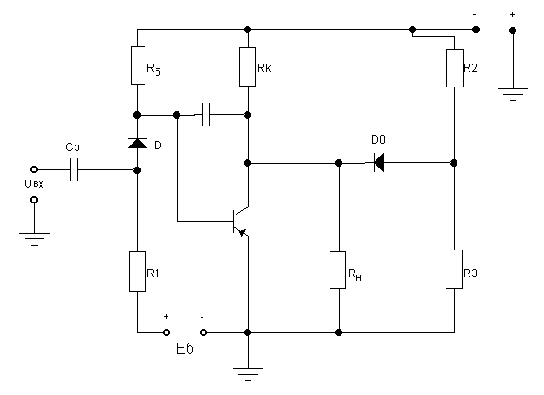
5093.062 000.000 Э3Генератор пилообразного напряжения
Схема электрическая
принципиальная Лит.МассаМасштабИзм.Лист№ докумПодписьДата УРазраб.Рихтер М.Р.21.05Провер.Кутдусов Ф.Х.Т. Контр.Лист 1Листов 1Реценз.УГАТУ ВМ-218Н. Контр.Утверд.

Схема электрическая принципиальная
5092.03244 .0000 ПЗ

С

5. Заключение.
Изм

Лист
№ докум.
Подпись
Дата
Лист
24

Спроектированное и рассчитанное выше устройство имеет низкий коэффициент нелинейности ξ=2,5%, что позволяет получить на выходе пилообразные импульсы с малой степенью искажений.
Из полученных расчетов следует, что данный генератор пилообразного напряжения с динамической обратной связью обеспечивает низкий коэффициент нелинейности, а выходные напряжения ограничены лишь допустимыми параметрами транзистора.

Конструкция печатной платы
Изм

Лист
№ докум.
Подпись
Дата
Лист
5092.03244 .0000 ПЗ

С

В результате разработки структурной и принципиальной электрической схем генератора пилообразного напряжения была дополнительно разработана печатная плата с 70×110 мм с соответствующими навесными радиоэлементами. При конструировании печатной платы учитывался ряд особенностей:
- для уменьшения паразитных емкостей, индуктивностей и наводок верхнюю часть фольгированного медного слоя платы необходимо подключить к земляной шине;
- выходной нулевой шиной считать объединенные в одной точке входную и выходную шины;
- максимальное увеличение площадей металлических проводников с большими токами.
Печатная плата выполнена из двустороннего фольгированного стеклотекстолита толщиной 1,5-2 мм фотохимическим методом. Пайка выводов элементов выполнена припоем ПОС-61. Шаг координатной сетки 2,54 мм. ( смотреть приложение B).

6. Список использованной литературы.

- Четвертков А Р, Дубровский С С, Иванов А В “Резисторы” : Справочник, Москва 1991г.
- Аксенов А И, Нефедов А В “Резисторы . Конденсаторы” : Справочное пособие, Москва 2000г.
- Аксенов А И, Нефедов А В “Отечественные полупроводниковые приборы” : Справочное пособие, Москва 2000г.
- Бондарь В А “Генератор линейно – изменяющегося напряжения ”, 1988г.
- Гусев В Г, Гусев Ю М “Электроника”: Учебное пособие для вузов, Москва 1982.
- Гершунский Б С “Справочник по расчету электронных схем”, Киев 1983.
- Хоровиц П , Хилл У ”Искусство схемотехники” : Москва 2001г.

Лист26Изм.Лист№ докумПодписьДата

Поз.
обозн.
Изм.
Лист
№ докум.
Подпись
Дата
Лист
1

5093.062 000.000 ПЭ3

Разраб.
Рихтер М.Р.
Провер.
Кутдусов Ф.Х.
Реценз.
Н. Контр.
Утверд.

Генератор пилообразного напряжения
Перечень элементов
Лит.
Листов
1
УГАТУ ВМ-218
Наименование
Примечание
Кол.
Конденсаторы

КМ-6-270 нФ ± 2%

С_{р}

1
КМ-6-7,15 нФ ± 2%

С

1
Резисторы

МЛТ-0,125-200 кОм ± 2%
R1

1
МЛТ-0,125-10 кОм ± 2%
R_{б}

1
МЛТ-0,125-100 кОм ± 5%
R_{к}
1
МЛТ-0,125-510 кОм ± 2%

R_{н}
1
МЛТ-0,125-910 кОм ± 5%
СП3-30к-0,25 Вт-1 кОм ±20%
R2
1
МЛТ-0,125-33 Ом ± 10%
R3
1
Диод Д108

VD, VD2
2
Транзисторы

МП20А
VT1
1

У

Приложение B

Рисунок проводников платы

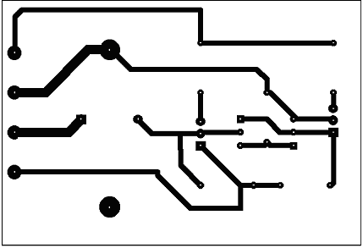

Расположение деталей на плате

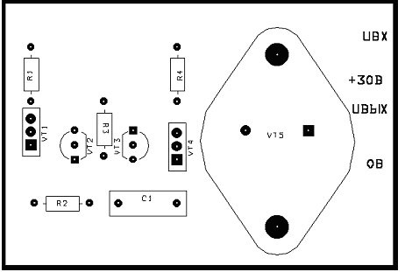
5093.062 000.000 СБГенератор пилообразного напряжения
Сборочный чертежЛит.МассаМасштабИзм.Лист№ докумПодписьДата У1:1Разраб.Рихтер М.Р.Провер.Кутдусов Ф.Х.Т. Контр.Лист 1Листов 2Реценз.УГАТУ ВМ-218Н. Контр.Утверд.

Расположение отверстий

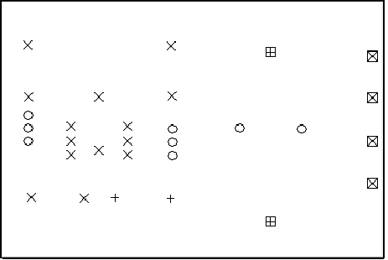
5093.062 000.000 СБЛист2Изм.Лист№ докумПодписьДата

Виды отверстий на плате

Обозначение | Диаметр
x | 0,8мм
+ | 1мм
o | 1,4мм
|x| | 2,8мм
|+| | 4мм

5093.062 000.000 Э1Генератор пилообразного напряжения
Схема электрическая структурная Лит.МассаМасштабИзм.Лист№ докумПодписьДата УРазраб.Рихтер М.Р..21.05Провер.Кутдусов Ф.Х.Т. Контр.Лист 1Листов 1Реценз.УГАТУ ВМ-218Н. Контр.Утверд.

Схема электрическая структурная

Источник питания
Усилитель
Формирователь импульсов
Нагрузка

Реферат

Курсовой проект выполнен в объеме 29 страниц, содержит десять рисунков, использовано семь источников. Разработанный генератор пилообразного напряжения может быть использован в качестве устройства строчной развёртки, в контрольно-измерительной аппаратуре и в цифро-аналоговых преобразователях. Полученные при расчете принципиальной схемы параметры устройства генератора удовлетворяют требованиям технического задания.

Лист9Изм.Лист№ докумПодписьДата

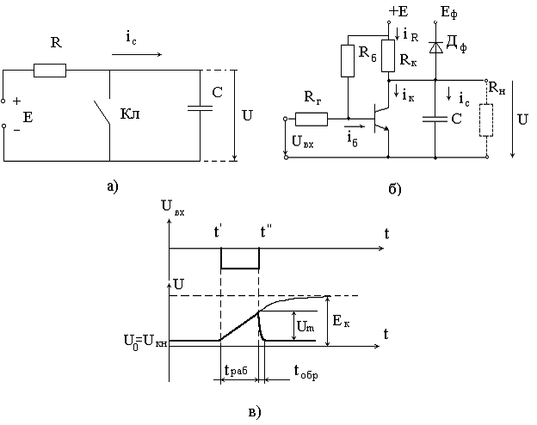
Рисунок 4 - Временные диаграммы напряжения

Изм.
Лист
№ докум.
Подпись
Дата
Лист
1
5093.062 000.000 ПЗ

Разраб.
Рихтер М.Р.
Провер.
Кутдусов Ф.Х.
Реценз.
Н. Контр.
Утверд.

Генератор пилообразного напряжения
Лит.
Листов
УГАТУ ВМ-218
У
Содержание

Введение
1. Выбор и обоснование структурной схемы
2. Выбор и обоснование принципиальной схемы
3. Расчёт принципиальной схемы генератора пилообразного напряжения
4. Расчёт КПД устройства
5. Графическая часть
6. Заключение
7. Список использованных источников
8. Приложения

Проработка научно-технической литературы и обоснование выбора

Существующая литература по генераторам линейно-изменяющегося напряжения весьма многочисленна и может быть разделена на три группы. Во-первых, это учебно-справочная литература по импульсной технике, в которой описаны лишь основные классические схемы генераторов линейно-изменяющегося напряжения чаще всего ориентированные в основном на устаревшую элементную базу и характеризующуюся узкими функциональными возможностями. Во-вторых – это научно-техническая литература, в которой рассматриваются генераторы линейно-изменяющегося напряжения специального применения, например, в телевидении. К третьей группе можно отнести периодическую печать, описания к авторским свидетельствам и патентам, другие узко специализированные издания, пользование которыми затруднено.
Изм.
Лист
№ докум.
Подпись
Дата
Лист
27

Одним из наиболее полезных источников при рассмотрении данной темы является справочник Б. С. Гершунский “Справочник по расчету электронных схем ”, в котором приведены сведения о расчете наиболее распространенных современных схем генераторов линейно-изменяющегося напряжения, а также изложены основные этапы проектирования электронных устройств.

В учебном пособии для вузов “Электроника ” есть широкий выбор схем, рассмотрены основы теории электронных схем, но этот источник характеризуется достаточно строгим изложением основных положений электроники.

Бондарь В А “Генераторы линейно-изменяющегося напряжения ”. В этой книге приводится классификация генераторов линейно изменяющегося напряжения . Рассмотрены генераторы с положительной, отрицательной и комбинированными обратными связями, а также схемы с независимой компенсацией нелинейности , выполненные на современной элементной базе. Излагается методика инженерного расчета, даются рекомендации по выбору типов используемых элементов.
Изм.
Лист
№ докум.
Подпись
Дата
Лист
28

В следующем источнике – Хоровиц П., Хилл У.”Искусство схемотехники ”приведены наиболее интересные технические решения, внимание читателя сосредотачивается на тонких аспектах проектирования и применения электронных схем. Он посвящен быстро развивающимся областям электроники и характеризуется многообразием электронных схем.

Справочник Четвертков, Дубровский, Иванов “Резисторы” 1991г содержит основные электрические и эксплуатационные характеристики резисторов. Даны рекомендации по выбору и применению резисторов в аппаратуре. Основное внимание уделено новым типам резисторов, представляющих широкие серии по диапазонам номинальных сопротивлений, мощностей и другим параметрам.

Справочное пособие А. И. Аксенов, А В Нефедов “Резисторы. Конденсаторы ”; 2000г представляет собой систематизированные в табличной форме информационно–справочные материалы по параметрам и характеристикам резисторов и конденсаторов от условного обозначения до иллюстраций корпуса прибора. Для удобства поиска конкретного типа изделия справочник содержит алфавитный указатель всех изделий с указанием страниц, где размещена информация на указанное изделие.

В справочном пособии А. И Аксенова, А В Нефедова “Отечественные полупроводниковые приборы ” 2000г данные систематизированы в табличной форме в алфавитно-цифровой последовательности по основным электрическим параметрам и конструкторскому исполнению на отечественные транзисторы. Характеризуется удобной формой поиска и восприятия информации.
Изм.
Лист
№ докум.
Подпись
Дата
Лист
29

При выполнении курсового проекта были использованы «Методические указания по выполнению курсовой работы по дисциплинам «Электроника» и «Электроника и основы схемотехники», предназначенные для студентов специальностей 220100 – Вычислительные машины, комплексы, системы и сети и 220600 – Организация и технология защиты информации , /УГАТУ; составитель Ф.Х. Кутдусов.

Названы далеко не все источники литературы по генераторам пилообразного напряжения. Но даже этот список дает возможность представить широкий спектр литературы по данному вопросу.

1 Выбор и обоснование структурной схемы устройства

1.1 Общая характеристика и принципы построения генераторов

Импульсы напряжения пилообразной формы могут быть как положитель- ной, так и отрицательной полярности. На рисунке 5 показана реальная форма пилообразного импульса положительной полярности.
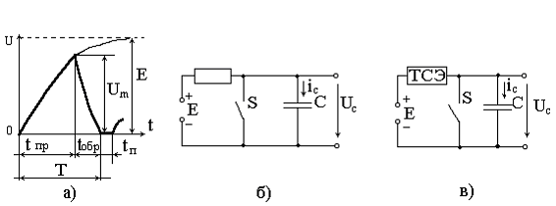
Лист7Изм.Лист№ докумПодписьДата
Рисунок 5 - Форма пилообразного импульса положительной полярности

Важнейшим параметрами пилообразных импульсов являются: длительность прямого (рабочего) хода tпр, длительность обратного хода tобр, период повторения Т, амплитуда импульса Um. Поскольку строго линейный закон изменения напряжения U(t) получить невозможно, степень отклонения этого напряжения от линейного закона характеризует закон нелинейности:
ε=$\frac{|\text{u`}(t)|t=\text{0 - }|\text{ u`}(t)|\text{ t}=\text{tп}}{|\text{u`}(t)|\text{t=0 }}$, (1)
где |u`(t)|t=0 и | u`(t)| t=tпр – соответственно скорость изменения напряжения в начале и в конце рабочего хода. В ждущем режиме имеется еще длительность паузы tп, в течение которой u(t)=const.
В практических схемах генераторов пилообразного напряжения tпр находятся в пределах от десятых долей микросекунды до десятков секунд, tобр – от 1 до 20% от tпр, U_{m} – от единиц до тысяч вольт. Значение ε так же зависти от назначения схемы и допускается (например, в осциллографии) до 10%.
Лист8Изм.Лист№ докумПодписьДата
Параметром, характеризующим схему генератора импульсов, является коэффициент использования напряжения источника питания E, под которым понимают отношение:
ξ=U_{m}/E. (2)
Простейший принцип получения пилообразного напряжения основан на процессе заряда или разряда конденсатора C через резистор R (рисунок 5,б). Если ключ S разомкнут, то конденсатор заряжается от источника постоянного напряжения E. При этом напряжение на конденсаторе U_{c} (выходе схемы), стремясь к асимптотическому уровню E (рисунок 5,а), изменяется по экспоненциальному закону:
U_{c}=E(1-e ^{-t/RC}). (3)
Замыкание ключа S приводит к быстрому разряду конденсатора. Скорость разряда конденсатора зависит от сопротивления ключа в замкнутом состоянии. Затем процесс повторяется. Прямой ход пилообразного напряжения в этой схеме формируется при разомкнутом ключе, а обратный при – замкнутом. Таким образом, для реализации этого принципа генератор должен содержать зарядное или разрядное устройство, интегрирующий конденсатор или ключ.
Взяв производные du_{c}/dt выражения (3) при t = 0 и t = t_{пр} и подставив их в формулу (1), для коэффициента нелинейности получаем:
ε = 1-e ^{-tпр/RC}. (4)
Так как при t = t_{пр}, u_{c} = U_{m}, то, согласно равенству (3),
U_{m} = E (1-e ^{-tпр/RC}),
или, с учетом выражения (2):
ε=U_{m}/E=ξ. (5)
Следовательно, высокую степень линейности пилообразного напряжения (малое ε) можно получить при условии E >>U_{m}. Это приводит к плохому использованию напряжения источника питания.
Лист9Изм.Лист№ докумПодписьДата
Например, при U_{m} = 10В и ε=1% E = 1000В.
Известно, что напряжение на конденсаторе U_{c} связано с протекающим через него током i_{c} соотношением:
U_{c}=1/c$\int_{0}^{1}{i_{c}\text{dt}}$.
Если i_{c} = I = const, то u_{c} = It/C = kt изменяется во времени по линейному закону. Следовательно, для получения пилообразных напряжений, изменяющихся с отклонениями от линейного закона, которые во много раз меньше, чем аналогичные отклонения в схеме (рисунок 5,б), необходимо, чтобы зарядный ток конденсатора был постоянен. Для этих целей применяют токостабилизирующие элементы (ТСЭ), ток которых не зависит от приложенного напряжения. Схема получения пилообразного напряжения с зарядным ТСЭ показана на рисунке 5,в.
Реально не существует элементов или двухполюсников, которые обеспечивали бы идеальную зависимость u_{c}=kt. Однако, если использовать в качестве ТСЭ коллекторно-эмиттерную цепь транзистора, коллекторный ток которого на рабочем участке характеристики почти не зависит от коллекторного напряжения, то напряжение на конденсаторе с определенной степенью приближения можно считать линейно изменяющимся.
Лист10Изм.Лист№ докумПодписьДата

2.1 Выбор и обоснование принципиальной схемы генератора пилообразного напряжения.

2.1.1 Простейший генератор пилообразного напряжения (ГПН)

В простейшем случае, когда не требуется высокая линейность рабочего участка выходного напряжения, применяют заряд или разряд конденсатора через резистор R. После размыкания ключа конденсатор заряжается по закону
u=E(1-e ^{-t/τ}),
где τ=RC.
Если во время рабочего хода использовать лишь начальный участок экспоненты, т.е. при t_{раб}<<τ, или, другими словами, при U_{m}<<E, можно считать u(t) при 0≤t≤t_{раб} линейно изменяющимся напряжением. Учитывая, что i_{нач}=E/R, а i_{кон}=(E-U_{m})/R, находим согласно (1) коэффициент нелинейности:
ε=U_{m}/E. (7)
Можно определить ε и по формуле
ε=U_{m}/E=1-e^{-tраб/τ}≈ t_{раб}/τ.
Из (7) следует, что коэффициент нелинейности ε оказывается равным U_{m}/E. Обычно это соотношение называется коэффициентом использования источника питания. При этом для получения достаточно малого значения ε приходится выбирать значение E во много раз большим амплитуды U_{m} т.е. плохо использовать напряжение источника питания. Таким образом, простейшая схема с зарядом или разрядом конденсатора через резистор оказывается пригодной лишь при сравнительно невысокой линейности (примерно 10%).
Принципиальная схема простейшего ГПН с транзисторным ключом и соответствующие временные диаграммы напряжения приведены на
(рисунок 6,б,в).
В исходном состоянии, при t<t`, транзистор насыщен и ток базы I¹_{б}≈E_{н}/R_{б}>I_{б.н}=I_{к.н}/β=E_{к}/βR_{к}. Предполагается, что R_{г}>>R_{вх} (R_{вх} – входное сопротивление открытого транзистора, выходное напряжение u=u_{к.н}≈0).
Формирование рабочего хода происходит в интервале времени tраб, когда транзистор заперт благодаря воздействию отрицательного входного импульса (в действительности, начало рабочего хода оказывается задержанным относительно момента t` на значение t₃⁰¹, обусловленное процессом рассасывания заряда из базы насыщенного транзистора, но обычно t₃⁰¹<<t_{раб} и на временной диаграмме этот интервал не показан). В конце рабочего хода (момент t``) напряжение на выходе (и на коллекторе транзистора) примерно равно U_{m}, причем U_{m}<U_{к.доп}. Однако при случайном увеличении длительности управляющего импульса или обрыве в цепи конденсатора C возможен пробой транзистора (обычно E_{к}>>U_{m}); для предотвращения пробоя включается фиксирующий диод Д_{ф}; при напряжении u≥Е_{ф}(U_{m}<E_{ф}<U_{к.доп}) отпирается диод и фиксируется коллекторное напряжение на уровне E_{ф} (при u<Еф диод закрыт). Коэффициент нелинейности согласно (7) ε=U_{m}/E_{экв}, где из-за наличия сопротивления R_{н}, учитывающего сопротивление нагрузки и выходное сопротивление закрытого транзистора, Е_{экв}=Е_{к}R_{н}/(R_{к}+R_{н}) (влиянием тока I_{к.0} пренебрегаем, так как Е_{к}>>RI_{к.0}).
Лист11Изм.Лист№ докумПодписьДата
ε=$\frac{\text{Um}}{\text{Eк}}(1+\frac{\text{Rк}}{\text{Rн}})$. (8)
Лист12Изм.Лист№ докумПодписьДата
Лист13Изм.Лист№ докумПодписьДата

Рисунок 6 - Временные диаграммы напряжения

Из (8) видно, что сопротивление нагрузки оказывает существенное влияние на коэффициент нелинейности и в этом заключается еще один недостаток рассматриваемого ГПН. Только R_{н}>>R_{к} имеем ε≈U_{m}/E_{к}.
Обратный ход формируется после прекращения действия входного импульса; при t>t`` транзистор отпирается и, хотя ток базы I¹_{б} большой, он работает в активном режиме, так как напряжение на коллекторе благодаря наличию конденсатора не изменяется скачком. Конденсатор разряжается практически постоянным током i_{Сразр}=β I¹_{б}-i_{R} ≈β I¹_{б}, так как i_{R}≈I_{к.н}< β I¹_{б}; длительность обратного хода
t_{обр}≈$\frac{\text{CUm}}{i_{\text{сразр}}}$≈$\frac{{\text{СU}}_{m}}{{βI}_{б}^{1}}$. (9)
Лист19Изм.Лист№ докумПодписьДата

Учитывая, что длительность рабочего хода
t_{обр}≈$\frac{\text{CUm}}{i_{\text{сзар}}}$≈$\frac{\text{CUm}}{{E_{к}}/{R_{к}}}$≈$\frac{{\text{СU}}_{m}}{I_{K\text{.}H}}$, (10)
получаем
t_{обр}/t_{раб}=I_{к.н}/β I¹_{б}=1/S, (11)
где S – коэффициент насыщения транзистора.
Для сокращения t_{обр} при заданном t_{раб} можно было бы увеличить коэффициент насыщения S (уменьшить R_{б}), но это приводит к увеличению длительности задержки выключения транзистора.

2.1.2 Классификация ГПН со стабилизаторами тока

Как уже указывалось выше, принцип действия схем генераторов пилообразного напряжения заключается в использовании заряда или разряда конденсатора во время рабочего хода через стабилизатор тока. Учитывая принципиальную общность почти всех применяемых на практике схем генераторов, целесообразно рассматривать их как варианты одной и той же схемы. При этом они отличаются друг от друга, главным образом, лишь способом создания напряжения в цепи стабилизатора тока. Поэтому классификационному признаку различают следующие типы генераторов:
- генераторы, в которых стабилизатор тока реализован в виде отдельного структурного элемента со специальным источником напряжения Е_{ст}.
- генераторы, в которых источник напряжения Е_{ст} стабилизатора тока реализован в виде заряженного конденсатора. Необходимо отметить, что этот генератор по другому классификационному признаку часто относят к группе компенсационных устройств.
Лист15Изм.Лист№ докумПодписьДата
Идея построения таких устройств основана на том, что стабилизация зарядного (или разрядного) тока конденсатора С может быть достигнута, если последовательно с ним включить источник, напряжение которого изменяется по тому же закону, что и на конденсаторе С, но имеет обратную полярность. Роль такого источника напряжения выполняет усилитель. В зависимости от способа включения усилителя различают схемы с положительной и отрицательной обратной связью.
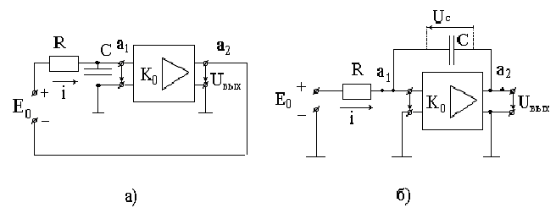
Рисунок 7 – Схемы включения усилителя с положительной и отрицательной обратной связью

На рисунке 7,а показан вариант функциональной схемы компенсационного генератора с положительной обратной связью (ПОС): если коэффициент усиления усилителя К₀=+1, то повышение потенциала в точке а₁ при заряде конденсатора С компенсируется точно таким же повышением потенциала в точке а₂, и зарядный ток i останется неизменным. Конечно, в практических схемах вследствие того, что коэффициент усиления К₀ не остается в процессе работы постоянным и точно равным 1, а так же в результате нестабильности других параметров схем наблюдается определенное не постоянство тока i и большее или меньшее значение коэффициента нелинейности напряжения на конденсаторе и выходного напряжения u_{вых}. Генератор, реализующий функциональную схему на рисунке 7,а, называют компенсационным генератором с ПОС.
Генераторы, в которых роль источника напряжения стабилизатора тока выполняет источник питания схемы. Такой генератор по другому классификационному признаку относится к компенсационным генераторам с ООС (отрицательной обратной связью); функциональная схема такого генератора показана на рисунке 7,б.
Лист16Изм.Лист№ докумПодписьДата
Если в этой схеме коэффициент усиления К₀ бесконечно большой, то можно считать, что напряжение на выходе конечно при напряжении на входе усилителя, равном нулю: u=0 ( т.е. u_{вых}=u_{с}), и зарядный ток i=E₀/R постоянен.
Конечно, в реальных схемах К₀≠∞, но при достаточно большом значении К₀ изменение зарядного тока i по мере заряда конденсатора С мало и коэффициент нелинейности так же мал. Заметим, что в соответствии с функциональной схемой рисунок 3,б строятся интегрирующие операционные усилители, предназначенные для реализации математической операции интегрирования. Действительно, при достаточно большем коэффициенте усиления К_{0u}≈0, |u_{вых}|≈|u_{c}|≈1/c$\int{i\text{dt}}$, где i=E₀/R, или в общем случае: i≈u_{вх}(t)/(R), если вместо источника E₀ действует источник изменяющегося напряжения u_{вх}(t) и, следовательно, u_{вых}(t)≈1/RC$\int{u_{\text{вх}}(t)\text{dt}}$.

2.1.3 Генераторы пилообразного напряжения на дискретных элементах.

Содержание схемы разрабатываемого устройства
Генератор тока на транзисторах показан на рисунке 8.
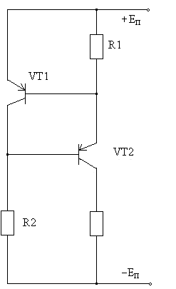
Лист17Изм.Лист№ докумПодписьДата
Рисунок 8 - Генератор тока на транзисторах
Генератор тока работает следующим образом. В начальный момент времени транзисторы закрыты, и ток через них не течет. Через резистор R2 напряжение от источника E_{П} поступает на базу VT2 и через него начинает протекать ток. Этот ток поступает на нагрузку R_{Н} и на R1. На R1 создается падение напряжения, пропорциональное величине протекающего тока, т.е. резистор R1 является датчиком тока. При появлении напряжения на R1 оно поступает на базу VT1 и через транзистор начинает протекать ток. На резисторе R2 и на базе VT2 напряжение уменьшается. Процесс продолжается до тех пор, пока схема не достигнет равновесного состояния. При изменении сопротивления нагрузки ток через R1 уменьшится, поскольку R_{K2}≈R_{Э2}. При этом уменьшается напряжение на базе VT1 и возрастает на R2. В результате чего на базу VT2 подается большее напряжение и через него течет больший ток. Таким образом, осуществляется стабилизация тока, протекающего через нагрузку.
Транзистор VT2 является ключевым, а R2 и VT1 образуют цепь обратной связи.
В разрабатываемом устройстве в качестве нагрузки включается конденсатор. Поскольку конденсатор заряжается постоянным током, то напряжение на нем определяется формулой:
Лист18Изм.Лист№ докумПодписьДата
u_{c} = It/C.
При обратном ходе (разряде конденсатора через разрядную цепь) генератор тока необходимо отключать во избежание внесения им искажений в разрядный процесс. Это можно сделать, установив R2≈E_{П}. Для этого параллельно VT1 включен транзистор VT3 (рисунок 9).
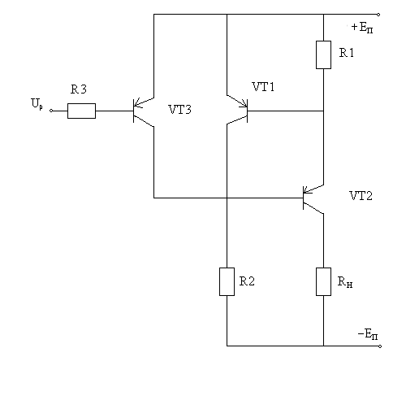
Рисунок 9.

Транзистор VT3 включен по схеме с общим коллектором (ОК). Его нагрузкой является резистор R2. Когда на базу транзистора VT3 подается напряжение E_{П}, на эмиттере транзистора появляется напряжение U_{Э3}≈E_{П}. Это напряжение почти полностью шунтирует транзистор VT1 и отключает генератор тока.
Лист19Изм.Лист№ докумПодписьДата
Ток базы транзистора VT3 определяется формулой:
$I_{\text{Б3}}=\frac{I_{\text{Э3}}}{β_{3}+1}≈\frac{{E_{П}}/R2}{β_{3}+1}$.
Ключевое устройство (КУ) представляет собой насыщенный транзисторный ключ рисунок 10.

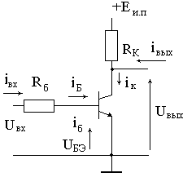
Лист20Изм.Лист№ докумПодписьДата
Рисунок 10 - Ключевое устройство

Схема состоит из коммутируемой и управляющей цепей. Коммутируемая цепь образована резистором R_{к} и источником питающего напряжения E_{и.п.} При любом стационарном режиме работы устройства коллекторное напряжение U_{кэ} и ток коллектора I_{к} связаны уравнением Кирхгофа:
I_{к}=(E_{и.п.-}U_{кэ})/R_{к}+I_{вых}. (12)
Коммутируемая цепь замкнута, когда транзистор находится в режиме насыщения. Поскольку этой цепью является конденсатор, то время его разряда равно:
$T_{\text{обр}}≈ξ{{\text{СR}}_{б}}/β≈{{ξT}_{\text{обр}}}/(K_{\text{нас}}−1)$.
Коммутируемая цепь разомкнута, когда транзистор находится в режиме отсечки. В этом режиме коллектор транзистора оказывается подключен к генератору тока. При этом ток коллектора равен
I_{к}=I_{к0},
а напряжение на коллекторе при I_{вых}=0.
U_{кэ}=U_{ГТ}-I_{к0}R_{к},
где U_{ГТ} – напряжение генератора тока.

Обычно I_{к0} таково, что из произведение I_{к0}R_{к} гораздо меньше U_{ГТ}, поэтому для режима приближенно можно считать
Лист21Изм.Лист№ докумПодписьДата
U_{кэ}≈U_{ГТ}.

